QQ截图201712112232001.

0

strcmp函数：自左向右逐个字符相比（按ASCII值比较），以第一个不相同的字符的比较结果为准

字符串1=字符串2，函数值为0；

字符串1>字符串2，函数值为正整数；

字符串1<字符串2，函数值为负整数

QQ截图201712112237292.

1

先取！（右结合性），！6的结果为0,0<=5的结果为1,1<=7的结果为真为1

QQ截图201712112237493.

6,5

短路问题，先返回a原本的值5>9为假，a再加1，&&短路，后部分不执行

QQ截图201712112242144.

等价于!(x>0)&&!(y>0)或x<=0&&y<=0

摩根定理 !（a||b）等价于 !a&&!b

!（a&&b）等价于 !a||!b

QQ截图201712112249155.

选D

强制类型转换为（int）3.14

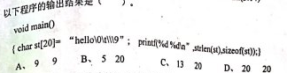6.

选B

strlen函数测量字符串中的实际长度（不包括’\0’）

malloc为分配的内存字节

QQ截图201712112251297.

选B

指针p指向数组a的第二个元素

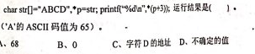8.

选A

指针p指向数组str的第一个元素A，其值为第一个元素的地址，加3后，指向第四个元素，取内容则为字符D，以%d形式输出ASCII码